2022年福建省农村电子商务师职业技能竞赛福州选拔赛
竞赛手册

主办单位： 福州市商务局
福州市人力资源和社会保障局
福州市教育局
共青团福州市委
承办单位： 福州赛德科技有限公司

2022年11月

目 录
一、组委会名单 1
二、组织机构 2
三、赛事说明 4
四、参赛选手名单 11
五、参赛须知 13
六、疫情防控须知 16

- 组委会名单

组委会主任：
徐 强 福州市商务局副局长
组委会副主任：
张 莺 福州市人力资源和社会保障局副局长
念 琪 福州市教育局副局长
赵 瀚 共青团福州市委副书记
杨国德 福建技师学院副院长
组委会委员：
林晓晶 福州市商务局电子商务和信息化处副处长
黄传斌 福州市人力资源和社会保障局职业能力建设处处长
王 彦 福州市人事考试中心（职业技能鉴定指导中心）副主任
翁云锋 福州市教育局职业教育与成人教育处处长
池信坚 共青团福州市青年发展部部长
池 桦 福建技师学院电子信息产业学院执行副院长
郭佩君 福州赛德科技有限公司总经理

二、组织机构

（一）竞赛组委会办公室
竞赛组委会下设办公室，负责竞赛的组织协调工作，办公室地点设在福州赛德科技有限公司（地址：福州市鼓楼区东大路8号花开富贵广场A座25楼）。
（二）竞赛组委会办公室组织机构
1．赛事保障工作组
组长：黄碧君（15260220620）
主要职责：负责赛项技术文件编撰、赛场设计、设备拟定；按照技术方案要求落实比赛场地、设备（软硬件）及基础设施；赛项指南的设计、汇总；负责选手成绩录入、技术保障等赛务工作；比赛过程文件存档等工作。
2．后勤保障工作组
组长：张在林（18060866796）
主要职责：负责落实对参赛人员的答疑。
3．安全保障（疫情防控）工作组
组长：各学校领队及指导老师
主要职责：落实《安全管理规定》中的赛场各项安全措施；根据新冠肺炎常态化疫情防控有关规定，做好疫情防控工作。
4．赛事秘书组
组长： 陆宇（18950921187）
5．裁判组（不公开）
6．仲裁组
组长：裁判长
7.线上技术支持：
陈宗深（15880271308）、张在林（18060866796）

三、赛事说明
（一）比赛时间：
2022年11月30日
（二）比赛方式：
线上选拔
比赛网址：match.keketong.xyz/#/
比赛账号由福州赛德科技有限公司于比赛前一天发放给参赛选手。
（三）比赛地点：
各参赛选手所在学校机房或企业办公室，自行准备比赛相应设备。
（四）注意事项：
因本次选拔赛为线上选拔赛，不允许上网查找装修素材和使用百度，一旦发现一律按作弊处理取消参赛资格。赛后，各位选手需向赛事保障工作组提供比赛全程全场景监控视频和电脑录屏视频，无法提供视频或者视频不完整的选手比赛成绩视为无效。如个别选手所在单位无法提供相应的监控设备，可与赛事保障工作组协商，由竞赛组委会办公室提供比赛场地。
（五）技术要求如下：
序号 | 设备名称 | 型号 | 数量
1 | 参赛选手计算机 | 建议：CPU:英特尔i5-10400F 内存：16G 硬盘：1TB+256G（固态） SSD 千兆网卡 显卡： 4G独显 显示器：21.5寸  操作系统：Windows 7 64位  浏览器：Chrome谷歌浏览器  压缩软件：WinRAR  看图软件  输入法：搜狗拼音、搜狗五笔  办公软件：WPS（Word、PPT、Excel）  图片处理软件：店铺装修模块需要下载PS软件，推荐Adobe Photoshop CC 2020  （各学校单位应提供3%～5%的备用设备。） | 每个选手一份
2 | 监控 | 提供比赛监控的录制视频 | 每个选手一份
3 | 录屏软件 | 推荐使用“EV录屏”，设置好存储路径，不要存储在C盘，以防存储中断，把每个比赛模块录制命名：选手登录账号+竞赛模块 | 每个选手一份
4 | 腾讯会议 | 比赛时各选手进入指定腾讯会议会议室，开启摄像头，建议手机放置于左手边使电脑屏幕、电脑键盘以及人像在同一画面内 | 每个选手一份
5 | 网络测速器 | 建议360网络测速器 | 每个选手一份
附：“EV录屏”录屏软件操作说
录屏操作说明
1、下载EV录屏软件：https://www.onlinedown.net/soft/581080.htm
https://www.xitongzhijia.net/soft/89932.html
http://gofile.me/6SE6t/EXWPWrifA
3个链接均为同一个软件，按网络情况自行下载。软件版本无要求，下载后安装软件

2、打开软件
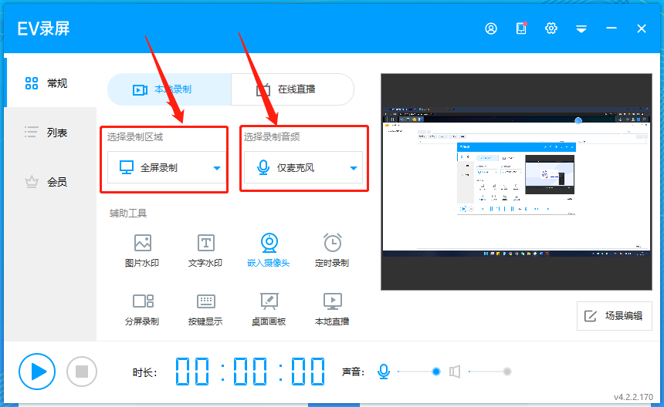
录制区域选择“全屏录制”，录制音频选择“仅麦克风”，如为台式机可不录制

3、设置录制文件存储地
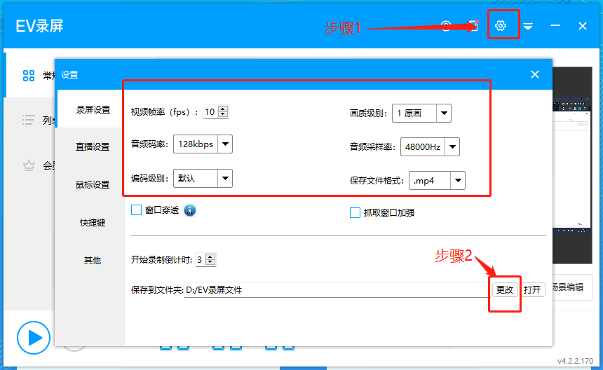
点击右上角齿轮按钮，录屏设置中点击更改保存文件目录，存储磁盘容量要足够大，切勿存储于系统盘，导致录屏文件庞大，C盘卡死，录制过程不得中断、暂停。录屏文件命名方式为:“登考生系统录号-模块序号.mp4”，例如登录名为BS001，M2模块比赛录屏文件名即为：BS001-M2.mp4。

（六）选拔赛内容：
模块编号 | 模块名称 | 评分方式 | 比赛时间 | 总分
 |  |  |  | 分数 | 比例
M1 | 店铺装修 | 人工评分 | 1.5小时 | 100 | 20%
M2 | 客户服务 | 系统评分 | 45分钟 | 100 | 20%
M3 | 店铺数据分析与运营推广 | 系统评分 | 2小时 | 100 | 45%
M4 | 电子商务专业理论知识考试 | 答题卡评分 | 1.5小时 | 100 | 15%
 | 总计 |  | 5小时45分钟 | 100
说明：
1.参赛选手需在规定时间内完成比赛内容，提前完成不加分，到达规定时间比赛系统自动结束。
2.总成绩或单模块成绩不合格（低于60分）的不予参评各奖项。
3.如选手最终成绩出现同分情况，按照M3、M2、M1模块的顺序根据模块成绩排名
（七）日程安排：
序号 | 时间 | 地点 | 工作内容 | 负责人
1 | 11月30日  7:50-8:30 | 学校机房或企业办公室，在线抽题 | 各参赛选手分别打开系统、监控、录屏软件、腾讯会议，裁判抽题 | 工作人员、裁判组
2 | 11月30日  8:30-8:40 | 学校机房或企业办公室 | 店铺装修素材下载 | 工作人员
3 | 11月30日  8:40-10:10 | 学校机房或企业办公室 | 店铺装修比赛 | 工作人员、裁判组
4 | 11月30日10:15-10:20 | 在线抽题 | 裁判抽题 | 裁判组
5 | 11月30日10:20-11:50 | 学校机房或企业办公室 | 理论考试比赛 | 工作人员
6 | 11月30日14:00-14:30 | 学校机房或企业办公室，在线抽题 | 各参赛选手分别打开系统、监控、录屏软件、腾讯会议，裁判抽题 | 工作人员、裁判组
7 | 11月30日  14:30-16:30 | 学校机房或企业办公室 | 店铺数据分析与运营推广比赛 | 工作人员
8 | 11月30日16:35-16:40 | 在线抽题 | 裁判抽题 | 裁判组
9 | 11月30日16:40-17:25 | 学校机房或企业办公室 | 客户服务比赛 | 工作人员
10 | 11月30日  17:30-19:00 |  | 统计比赛成绩 | 裁判组
11 | 11月30日  19:00  （根据实际统分情况进行调整） |  | 宣布比赛成绩 | 裁判组

四、参赛选手名单
序号 | 姓名 | 性别 | 单位名称 | 联系方式
1 | 林敏军 | 男 | 阳光学院 | 13696884940
2 | 杨小浪 | 男 | 福州市闽清县金穗三农服务超市有限公司 | 13809509710
3 | 余倩 | 女 | 福建省连江职业中专学校 | 15659171840
4 | 陈欣渝 | 女 | 福建省连江职业中专学校 | 15859173629
5 | 覃雅 | 女 | 福建省连江职业中专学校 | 15775463378
6 | 汤金鸿 | 男 | 福建省连江职业中专学校 | 13055417309
7 | 冯 夏 | 女 | 福建技师学院 | 13960892204
8 | 林小芳 | 女 | 福建技师学院 | 13599065231
9 | 蔡鸿彬 | 男 | 福建技师学院 | 17349506691
10 | 陈贵淇 | 男 | 福建技师学院 | 13626975653
11 | 黄佑兴 | 男 | 福建技师学院 | 18250978758
12 | 江冰 | 男 | 福建技师学院 | 17607993019
13 | 王翔 | 男 | 福建技师学院 | 17689260795
14 | 吴媛媛 | 女 | 福建技师学院 | 19890563968
15 | 林霞 | 女 | 福建康佰家医药集团有限公司 | 17750762389
16 | 余昌彬 | 男 | 福建农业职业技术学院 | 13600895521
17 | 张森茹 | 女 | 福建农业职业技术学院 | 15060881808
18 | 张淑琪 | 女 | 福建农业职业技术学院 | 13305091132
19 | 蒋丽煊 | 女 | 福建农业职业技术学院 | 19959315749
20 | 柯裕莹 | 女 | 福建农业职业技术学院 | 18350765191
21 | 曹靖东 | 男 | 福建农业职业技术学院 | 15280019185
22 | 翁永邦 | 男 | 福建农业职业技术学院 | 15606074725
23 | 林香 | 女 | 福建农业职业技术学院 | 13774553832
24 | 韩靖怡 | 女 | 福州商贸职业中专学校 | 18065091886
25 | 夏文兴 | 男 | 福州商贸职业中专学校 | 13600874166
26 | 陈祖琦 | 女 | 福州财政金融职业中专学校 | 13609526609
27 | 刘蓥 | 女 | 福州财政金融职业中专学校 | 15960098832
28 | 王静雯 | 女 | 福州财政金融职业中专学校 | 15859131326
29 | 严淑琳 | 女 | 福州财政金融职业中专学校 | 13328238210
30 | 姜增辉 | 男 | 福州黎明职业技术学院 | 15359523631
31 | 王星晨 | 男 | 福州黎明职业技术学院 | 13004830177
32 | 姚兵 | 男 | 福州黎明职业技术学院 | 17100733276
33 | 周汉斌 | 男 | 福州黎明职业技术学院 | 17689963592
34 | 陈春尧 | 男 | 福州黎明职业技术学院 | 19559127372
35 | 方炳德 | 男 | 福州黎明职业技术学院 | 19559115143
36 | 杨洁 | 女 | 福州机电工程职业技术学校 | 15280179120
37 | 柯磊 | 男 | 福州机电工程职业技术学校 | 18065051639
38 | 余湘 | 女 | 福州机电工程职业技术学校 | 18350199503
39 | 张世顺 | 男 | 福州机电工程职业技术学校 | 13625090919
40 | 黄艺超 | 女 | 福建工程学院 | 18250687529
41 | 李凯琳 | 女 | 福建工程学院 | 13859751710
42 | 黄子瑄 | 女 | 闽江学院 | 18350339668
43 | 林宛亭 | 女 | 闽江学院 | 13950406216
44 | 吕燕红 | 女 | 闽江学院 | 18227690747

五、参赛须知

（一）领队、指导教师守则
1．要认真学习有关文件及比赛规程,认真履行职责。
2．要做好各项准备工作，包括对选手的参赛动员及思想工作，制定选手的训练计划及作息时间安排。
3．做好与本赛点组委会的信息联络工作，及时传达和落实组委会的各项要求，比赛期间不得进入比赛场地，应在指定地点休息。
4．要认真组织选手学习《参赛选手守则》，教育选手遵守比赛规则，尊重裁判，讲团结、讲文明、讲礼貌。
5．要做好选手的安全教育工作，确保选手在比赛期间的各项安全，防止意外发生。比赛前要带领选手熟悉赛场环境，了解赛场的各项设施并按规定时间到达赛场参加比赛。
6．比赛中有问题应由领队负责将本队选手的申诉以书面的形式向仲裁组提出，服从仲裁组的裁决。
7．要自觉遵守参赛纪律，不对比赛过程的组织工作和比赛内容随意发表评论。不单独与裁判接触，不向有关项目裁判提供本队选手的姓名。
8．应协助本赛点组委会处理各种突发事件，确保比赛顺利进行。
9．领队要对选手在整个比赛期间进行全程的监督与管理，对选手的安全与行为负责。
（二）参赛选手守则
1．参赛选手须持选手证和身份证进入赛场，不准携带任何通讯工具和其它未经允许的资料、物品进入比赛场地，选手本项目比赛结束后方可离开赛场。选手迟到15分钟取消比赛资格。
2．参赛选手上场前进行准备工作，如遇问题时及时举手示意，由场上工作人员协助解决，严禁现场喧哗、吵闹。比赛全过程应严格按照本工种的安全操作规程操作，如比赛过程中出现问题，需在赛后由领队向仲裁组提出，不得与评判人员当场交涉，影响比赛正常进行。
3．参赛选手在赛场上有作弊行为者、现场无故喧哗吵闹者、不遵守赛场规者，则取消参赛选手成绩。
4．参赛选手在比赛过程中未经允许不得擅自离场或提前退场；比赛时间到，选手必须停止所有操作，不得以任何理由拖延比赛时间，并在裁判的组织下，统一安全有序退场。
5．选手尽量于每场比赛抽题前上好洗手间。若比赛中途需要休息、饮水或上洗手间，选手需举手示意，经裁判同意，且时间一律计算在比赛时间内。
6．比赛过程中，选手因工艺制定不当或违规操作，造成设备、计算机等损坏者，经裁判员裁定，视情节轻重，酌情扣分至终止比赛的处理。
7．如果选手要求提前结束比赛，应报现场裁判批准。比赛终止时间有裁判记录在案，批准并通知提前比赛结束后，选手不得再进行任何操作，并提前结束比赛选手不准提前离开场地。
8．参赛选手要自觉遵守赛场纪律，服从指挥，尊重评判人员。凡违反赛场纪律的选手不准参加评奖，性质严重者赛点执委会有权取消选手比赛资格，并对参赛队提出公开批评。
9．参赛选手要爱护赛场的公共财物和设施，保持环境卫生。
10．参赛选手应着装整齐，服从指挥、听从调度，举止文明、讲究礼貌，争当文明参赛选手。
（三）裁判员守则
1．裁判员必须认真研究竞赛规程，熟练掌握比赛评分标准与要求。
2．裁判员要正确履行职责，坚持原则，自觉排除干扰，保证比赛公平、公正。
3．裁判员要积极维护好比赛秩序，以利于所有参赛选手水平的正常发挥。
4．裁判员要坚守岗位，不得擅离职守，要严密观察比赛过程中的技术与安全问题。
5．裁判员要自觉按组委会的要求进行评判工作，要树立向选手负责、向福州市预选赛负责的责任感。
6．裁判员不得在赛前接受参赛选手或指导老师的咨询，在比赛过程中不回答选手提出的任何有关比赛技术问题，不得在赛场内拨打或接听电话。
7．裁判员要严守机密，未经组委会允许不得向任何人泄漏涉及比赛机密的事项。

六、疫情防控须知

根据福州市疾控中心新冠肺炎常态化疫情防控有关规定，所有大赛相关人员进入比赛场地，应当配戴口罩、主动出示健康码、行程码并接受体温测量，所有人员必须提供48小时核酸报告。体温≥37.3℃和健康码显示橙码、红码的人员不得进入比赛场地。

